2022年7月9日（周六） — 2022年7月15日（周五）

自动化晨检执行情况汇总如下：

# 统一销售门户（STSP）

|  |  |  |  |  |  |
| --- | --- | --- | --- | --- | --- |
| **执行失败原因** | **类型** | **是否被测系统原因** | **本周出现次数** | **是否闭环** | **是否已解决** |
| 页面弹出异常弹窗undefined | 系统原因 | 是 | 5 | 否 | 否 |
| 结算异常，弹出异常弹窗“产品对应设备号已在在途订单中被选购，请重新选号” | 系统原因 | 是 | 2 | 是 | 是 |
| 设备号挂失停机竣工后仍是在用状态，无法办理复机。 | 系统原因 | 是 | 3 | 是 | 是 |
| 打开url后，页面卡在登录界面。 | 系统原因 | 是 | 1 | 否 | 否 |
| 预占uim卡号时，预占失败（uim卡号已预占） | 数据原因 | 否 | 2 | 是 | 是 |
| 页面元素（推荐商品）有变化，脚本需修改。 | 脚本原因 | 否 | 1 | 是 | 是 |

详情如下：

1、【系统原因】设备挂失停机订单竣工后仍是在用状态，无法办理复机。**（闭环，处理中）**

20220711（周一）1个案例：【CDMA挂失复机】

20220713（周三）1个案例：【CDMA挂失复机】

20220715（周五）1个案例：【CDMA挂失复机】

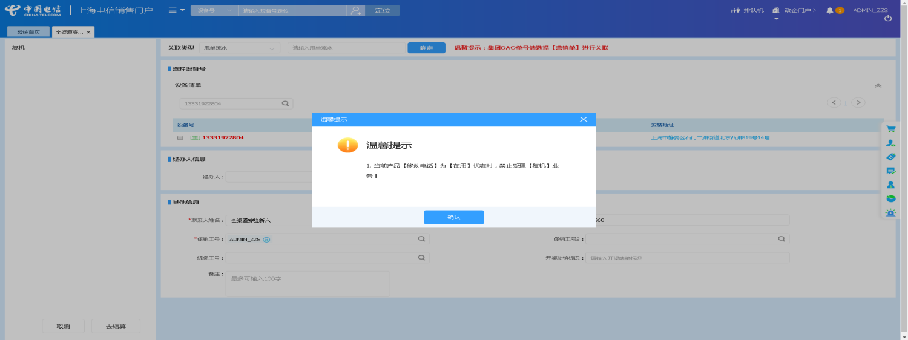

2、【脚本原因】页面元素（推荐商品）有变化，脚本需修改。**（闭环已处理）**

20220712（周二）1个案例：【订购组合商品，配置可选包】

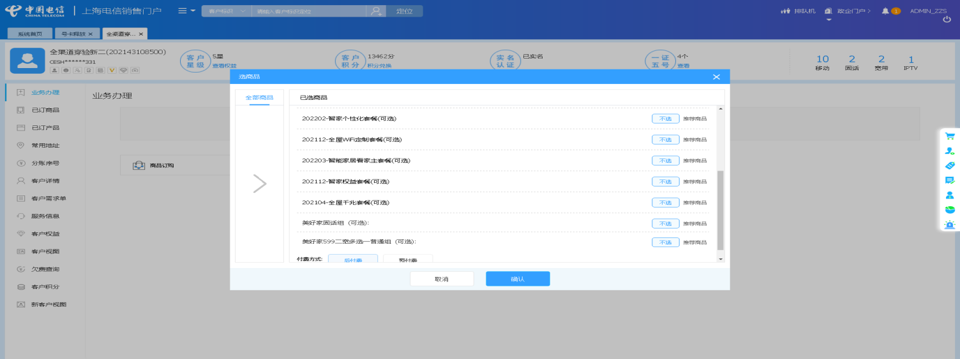

3、【系统原因】打开url时，页面卡在登录界面。**（未闭环处理）**

20220712（周二）1个案例：【补换卡】

4、【系统原因】结算异常，弹出异常弹窗“产品对应设备号已在在途订单里被选中，请重新选号”。**（闭环已处理）**

20220712（周二）1个案例：【改号】

20220712（周二）1个案例：【新装移动电话】

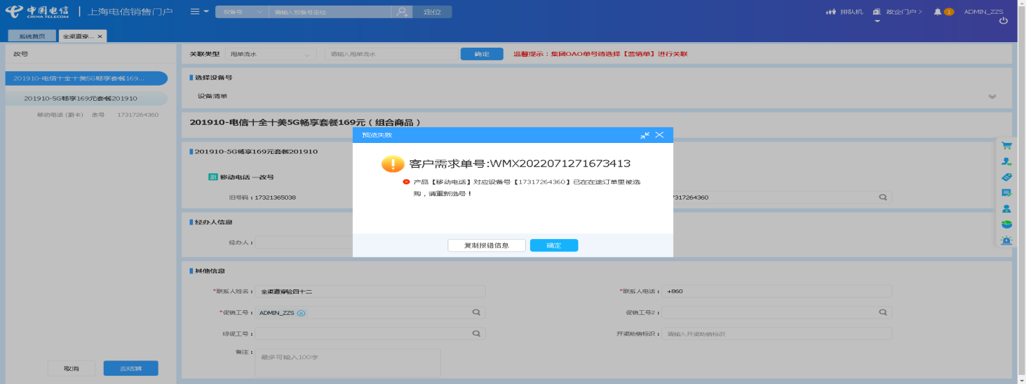

5、【系统原因】商品订购，商品配置页面弹出异常弹窗undefined。**（未闭环处理）**

20220714（周四）1个案例：【订购组合商品，配置可选包】

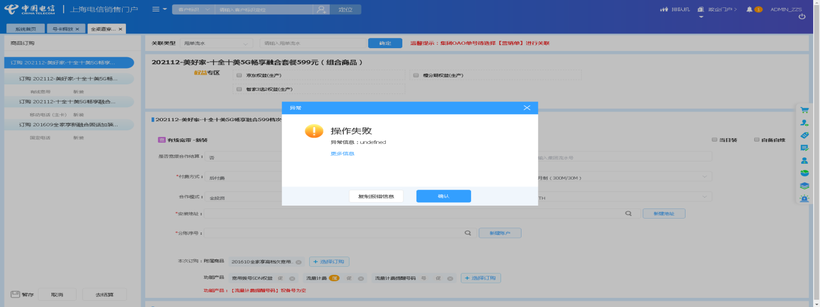

6、【系统原因】分并帐时页面弹出异常弹窗undefined。**（未闭环处理）**

20220715（周五）1个案例：【分并帐】

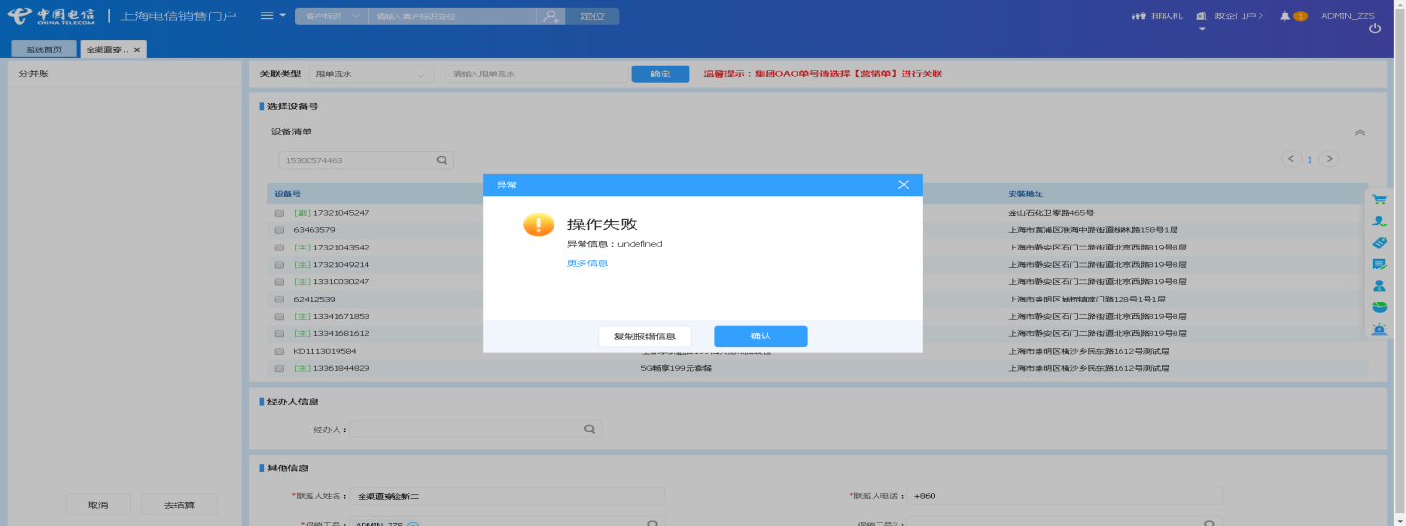

7、【系统原因】业务确认页面弹出异常弹窗undefined。**（未闭环处理）**

20220715（周五）1个案例：【订购C+宽带的组合套餐，选择已有产品后订购关联包】

20220710（周日）1个案例：【新装移动电话】

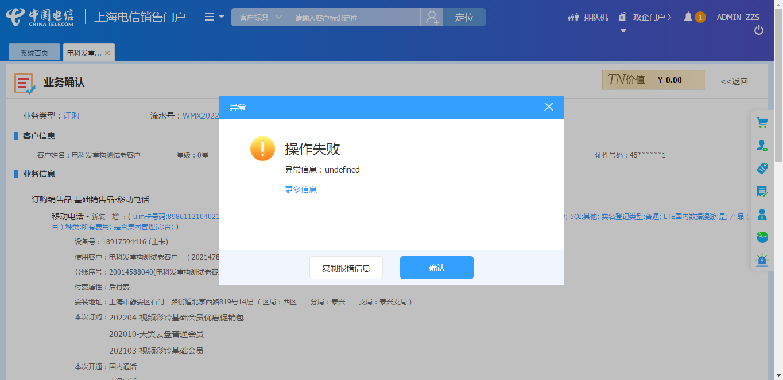

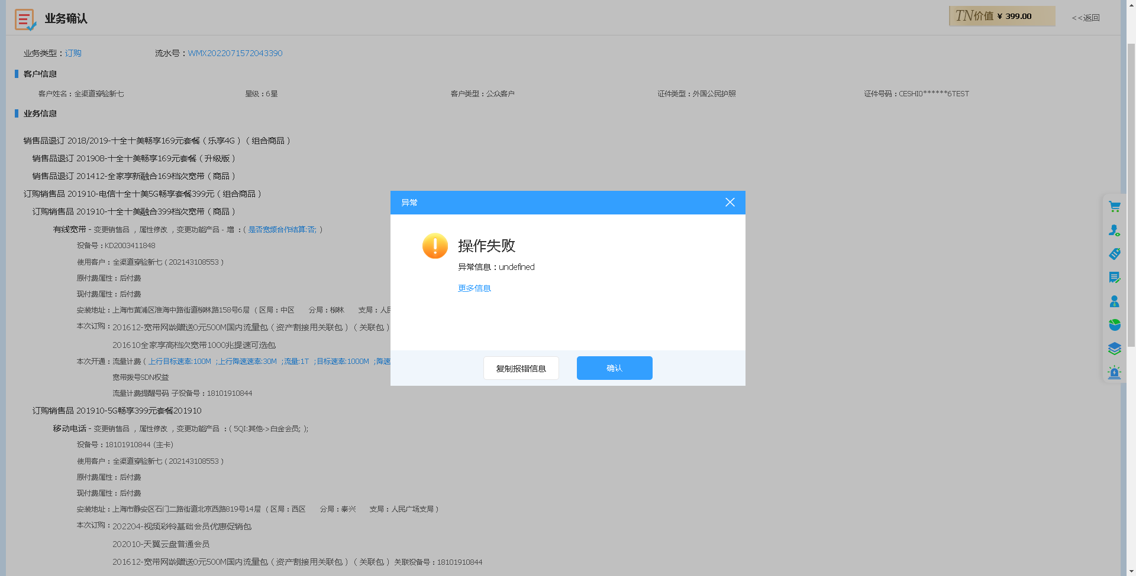

8、【数据原因】预占uim卡号时，预占失败（uim卡号已预占）**（闭环已处理）**

20220711（周一）1个案例：【新装移动电话】

20220715（周五）1个案例：【新装移动电话】

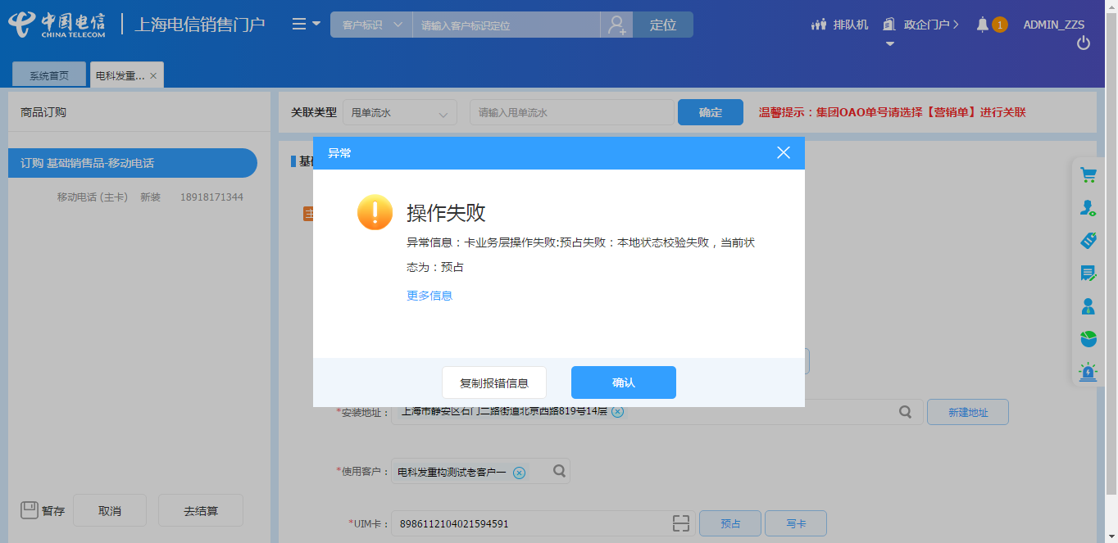

9、【系统原因】定位客户后弹出异常弹窗undefined**（未闭环处理）**

20220710（周日）1个案例：【新装移动电话】

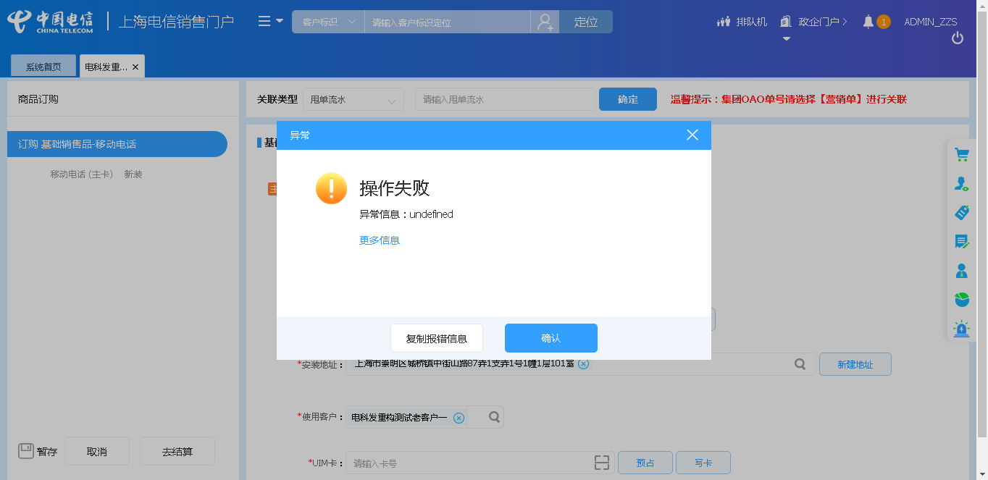

# 、政企受理工作台（BIZ）

|  |  |  |  |  |  |
| --- | --- | --- | --- | --- | --- |
| **执行失败原因** | **类型** | **是否被测系统原因** | **本周出现次数** | **是否闭环** | **是否已解决** |
| 打开url后，页面卡在登录界面 | 系统原因 | 是 | 1 | 否 | 否 |

详情如下：

1、【系统原因】打开url后，页面卡在登录界面**（未闭环处理）**

20220712（周二）1个案例：【新装-SD-WAN国内组网】

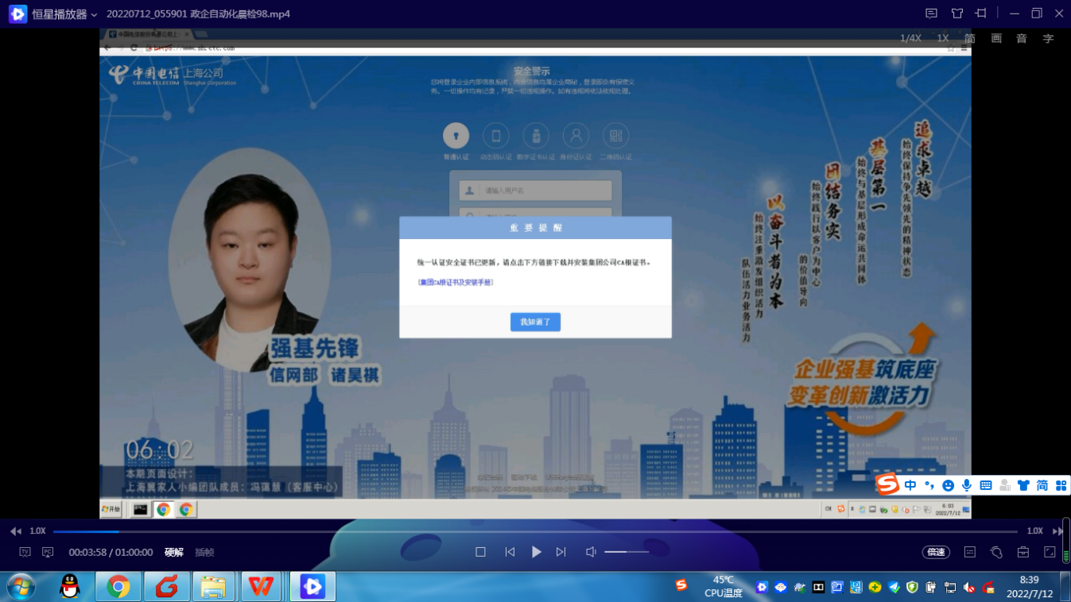

# CRM管理工作台（CMB）

|  |  |  |  |  |  |
| --- | --- | --- | --- | --- | --- |
| **执行失败原因** | **类型** | **是否被测系统原因** | **本周出现次数** | **是否闭环** | **是否已解决** |
| 页面加载超时 | 系统原因 | 是 | 1 | 是 | 是 |
| 提交申请后，弹出异常弹窗“申请单新建失败” | 系统原因 | 是 | 1 | 是 | 是 |

详情如下：

1、【系统原因】页面加载超时**（闭环已处理）**

20220711（周一）1个案例：【修改政企客户常用信息】

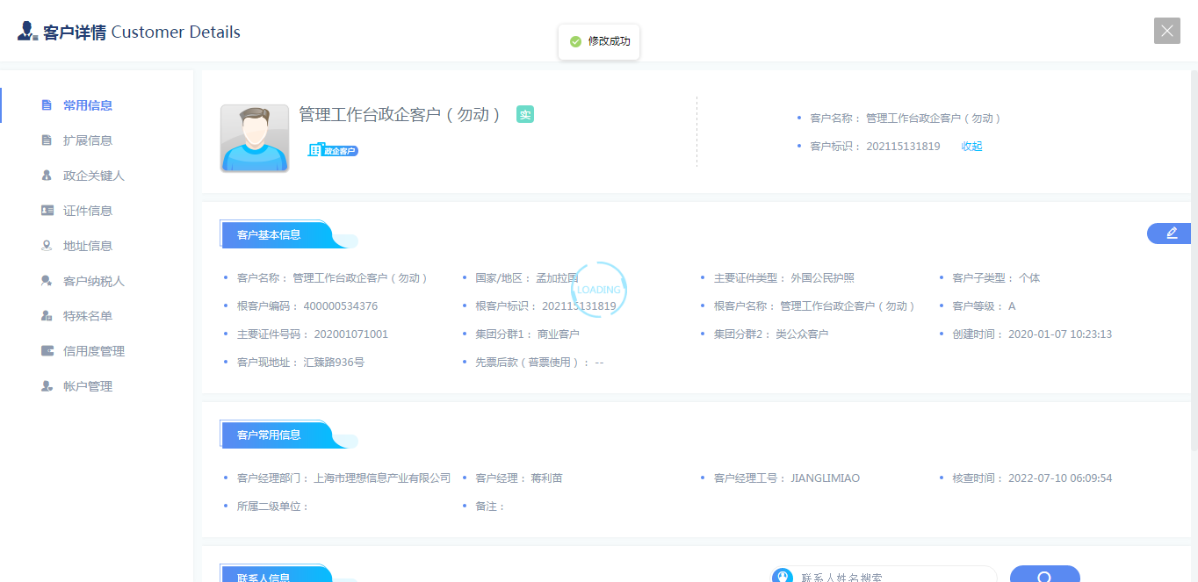

2、【系统原因】提交申请后，弹出异常弹窗“申请单新建失败”**（闭环已处理）**

20220710（周六）1个案例：【新建子客户遗漏】

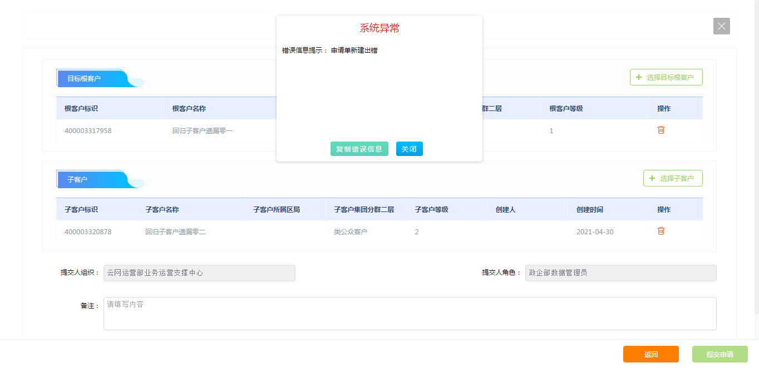

# IAM帐务服务专区

无

# IAM帐务服务专区（备机）

无

# 计费巡查

无

# MSS巡查

无

# 多媒体（园区）

无

# 多媒体（周家渡）

无

# 上周未闭环问题跟踪：

|  |  |  |  |  |  |
| --- | --- | --- | --- | --- | --- |
| **被测系统** | **执行失败原因** | **类型** | **是否被测系统原因** | **上周出现次数** | **解决情况** |
| 统一销售门户（STSP） | 弹出异常弹窗undefined。 | 系统原因 | 是 | 2 | 未解决。 随机偶发。 |
| 统一销售门户（STSP） | 打开url时，页面卡在登录界面 | 系统原因 | 是 | 1 | 未解决。 随机偶发。 |
| 政企受理工作台（BIZ） | 打开url时，页面卡在登录界面 | 系统原因 | 是 | 2 | 未解决。 随机偶发。 |
| 政企受理工作台（BIZ） | 查询设备号，弹出异常弹窗“csb号码查询失败” | 系统原因 | 是 | 2 | 未解决。 本周未发生。 |